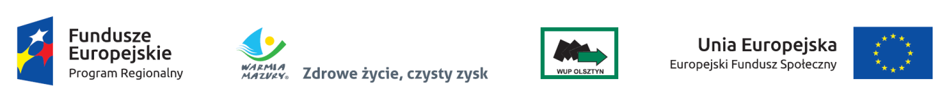

Formularz zgłoszeniowy na Spotkanie Informacyjne dotyczące
konkursów w ramach Działania 10.2 RPO WiM
ogłoszonych przez WUP w Olsztynie

Instytucja:
Uczestnik Spotkania
imię |  | nazwisko
nr telefonu |  | e-mail
miejsce i data spotkania |  | Olsztyn, 15.02.2017 r.  Hotel HP Park, Al. Warszawska 119

Wypełniony formularz prosimy przesłać na adres: m.palyska@up.gov.pl

